AVALIAÇÃO DA INCIDÊNCIA SOLAR NA REGIÃO SUL DE SANTA CATARINA PARA IMPLEMENTAÇÃO DE SISTEMA DE GERAÇÃO TERMOSSOLAR
Victor Grassi¹, Diego Luiz da Luz de Souza², João Mota Neto³
¹ Faculdade SATC/Departamento de Engenharia Mecatrônica/ victor.goncalves@satc.edu.br
² Faculdade SATC/Departamento de Engenharia Mecatrônica/ diego.souza@satc.edu.br
³ Faculdade SATC/Departamento de Engenharia Mecatrônica/ joao.neto@satc.edu.br

Resumo: O setor elétrico vem intensificando cada vez mais a discussão a respeito das maneiras alternativas de produzir energia elétrica. Uma fonte de energia está ganhando cada vez mais espaço é a energia solar. Energia proveniente do sol, que atinge a terra através dos raios solares, é renovável, ambientalmente correta e sua conversão não emite poluentes e resíduos para o meio ambiente. Duas são as tecnologias utilizadas para a captação da energia solar, são elas: fotovoltaica e termossolar. A porção de radiação solar que atinge diretamente o solo terrestre é denominada de radiação direta (DNI) e é essa a energia que deve ser levada em consideração para que uma usina termossolar funcione. Este artigo tem como objetivo principal identificar os índices de DNI na Região Carbonífera do Sul de Santa Catarina, através da interpolação de dados meteorológicos utilizando o software Radiasol 2, e também, apresentar resumidamente as principais tecnologias empregadas atualmente na geração de energia elétrica através de usinas termossolares. O valor resultante da DNI na cidade de Treviso – SC, foi de aproximadamente 1443 kWh/m²/ano, valor considerado abaixo do ideal para a implementação, porém deve-se levar em consideração um sistema de geração híbrido, aliando radiação solar e a queima de combustíveis para a geração de vapor superaquecido.

Palavras-Chave: Energia Solar, Termossolar, Incidência Solar.

1 INTRODUÇÃO
O sol é uma fonte de energia renovável, abundante e não poluente. O aproveitamento desta energia proveniente do sol é uma das alternativas energéticas mais prospera para encarar a crise energética no mundo e principalmente no Brasil, onde a falta de investimento no setor e o aumento gradativo do consumo estão assombrando o setor energético. (OLIVEIRA FILHO, 2014)
A crise que sofre hoje o setor elétrico fortalece o debate sobre as fontes alternativas de energia, e a energia solar vem ganhando cada vez mais espaço dentre essas fontes alternativas para a geração de energia elétrica, por ser um recurso renovável e proporcionar energia limpa, além de ter ampla possibilidade de sistemas que se adaptam a diferentes regiões do planeta.
Quando se trata de energia solar, o principal impasse refere-se a maneira que essa atinge a superfície terrestre, pois ela é disseminada antes de atingi-la. Com o avanço da tecnologia, diversas inovações na maneira de captação deste tipo de energia estão surgindo e para que possamos ter um bom rendimento com essa tecnologia, é necessário que haja um estudo detalhado da incidência solar no ambiente onde irá ser implementado o sistema, para evitar grandes prejuízos financeiros e consequentemente não haver os resultados esperados. (LODI, 2011)
De acordo com Lodi (2011) a radiação solar direta (DNI) mínima requerida para um projeto de usina termossolar corresponde a 2.000 kW/m²/ano. Quanto maior o valor da DNI, maior será a eficiência da usina.
A Figura 01 apresenta o mapa de radiação solar direta no Brasil, demostrando áreas com valor superior 2.200 kW/m²/ano, principalmente na região nordeste, que é a que oferece as melhores condições climáticas para tal tipo de tecnologia. A região sul apresenta valores de DNI considerados satisfatórios para a implementação de uma usina termossolar, na casa dos 2.000 a 2.200 kWh/m²/ano.

Figura 01 – Mapa brasileiro de energia solar direta
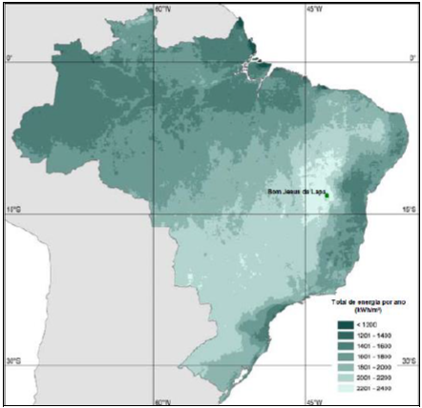
Fonte: INPE, 2006

Pela sua boa localização e sua vasta área territorial, o Brasil tem um enorme potencial para o desenvolvimento de tecnologias que captam a energia solar, porém existe um grande atraso nesta área em relação a outros países, como Espanha, Estados Unidos e Chile, ocasionados principalmente pela falta de investimento no setor. (LODI, 2011)

Visando uma possível implantação de um sistema héliotérmico na região carbonífera de Criciúma, Santa Catarina, este artigo tem como objetivo identificar os níveis de incidência solar nesta região, possibilitando identificar a tecnologia mais favorável para a implantação de um sistema héliotermico nesta região.

2 REVISÃO BIBLIOGRÁFICA
Neste tópico serão descritos alguns conceitos primordiais para a melhor compreensão do tema em questão.

2.1 Energia Solar
A energia solar é uma fonte de energia renovável e confiável, bastante distribuída ao redor do globo terrestre. Porém, o uso da energia solar não é viável em todos os lugares do globo, pelo fato de que este tipo de energia atinge a superfície terrestre com baixa intensidade e com grande intermitência em alguns lugares da Terra. (MARANHÃO, 2014)
A etapa da conversão da energia solar em energia elétrica, não apresenta danos ao meio ambiente e simboliza uma opção viável e capaz de produzir energia elétrica barata e limpa. Esse tipo de energia é absorvida sob forma de luz visível de raios infravermelhos e ultravioletas, que será posteriormente através de dispositivos eletromecânicos transformada em energia térmica e elétrica.
Duas são as tecnologias para realizar o aproveitamento de energia solar, uma delas, a mais popular é através do sistema fotovoltaico, onde a transformação em energia elétrica é realizada através de células fotovoltaicas.
Outra maneira de aproveitar a energia solar é o sistema heliotérmico, onde a radiação solar, através de sua componente direta, realiza diretamente o aquecimento de um fluido.

2.2 Geração termossolar
A potência solar total que incide a superfície terrestre é de aproximadamente 1367 W/m². Esta energia não é totalmente absorvida pela Terra, uma porção dela é refletida na atmosfera, outra porção é difratada pelas nuvens, e outra porção atinge diretamente o solo terrestre (radiação solar direta). (CRESESB, 2010). A junção de todas essas porções de energia que chegam a superfície terrestre é denominada radiação global. A Figura 02 ilustra esse processo mais detalhadamente.

Figura 02 – Radiação Global
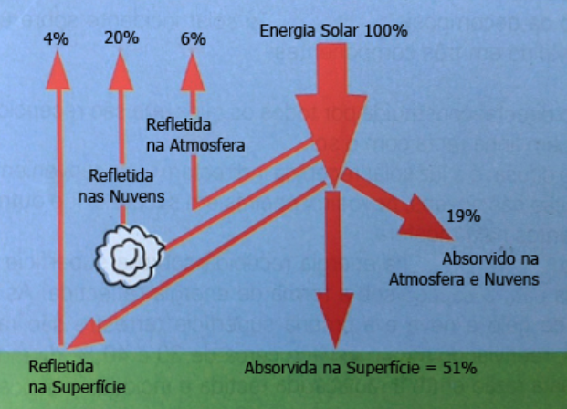
Fonte: CRESESB, 2010

A geração termossolar, se encarrega de transformar a energia solar direta, aquela parte que atinge diretamente o solo terrestre, em energia térmica, através de fluidos situados dentro de tubulações. Esses sistemas podem ser do tipo concentradores e não concentradores. Sistemas do tipo concentradores, direcionam toda a radiação solar para uma superfície menor pontual, chamada de receptor, onde circula um fluido e é usado quando há uma alta demanda de temperatura. Sistemas do tipo não concentradores, apresentam a superfície onde circula o fluido a ser aquecido ao longo da superfície de absorção solar. (KALOGIROU, 2004)
Para que se alcance um bom rendimento com a utilização de sistemas héliotermico, há a necessidade de um estudo bem elaborado e preciso, sobre a incidência solar na região a ser aplicado o projeto, de modo a escolher o sistema mais adequado.

3 CONCENTRADORES SOLARES
Usinas termossolares utilizam superfícies refletoras para concentrar a radiação solar em um coletor onde circula um fluido de trabalho. Este fluido geralmente é um óleo sintético, que troca o calor absorvido com a água, gerando vapor que posteriormente irá acionar mecanicamente uma turbina para gerar energia elétrica. (LOPEZ, 2012)
Quatro são os tipos de tecnologias empregadas para realizar a concentração dos raios solares nos coletores, abaixo descreveremos resumidamente essas tecnologias.

3.1 Parabólico/Calha
Neste tipo de tecnologia, a reflexão da radiação solar ocorre através de um material refletor disposto num formato parabólico, que irá refletir a radiação recebida em um tubo metálico, recoberto por um tubo de vidro. O encapsulamento interno com vidro serve para reduzir as perdas de calor, pois o vidro tem ótimas propriedades térmicas, referente a retenção de calor. Esse tubo é disposto ao longo da linha focal do receptor. (KALOGIROU, 2004).
No interior do tubo circula o fluido rescaldado, que será o responsável por armazenar e transportar a energia térmica. Segundo Kalogirou (2009), esta tecnologia é a mais avançada em matéria de concentração de energia, devido à experiência e desenvolvimento de pequenas indústrias na construção destes sistemas. Na Figura 03 é mostrado um esquema dos concentradores de calha parabólica.

Figura 03 – Coletor Parabólico/Calha
Fonte: Kalogirou, 2004

3.2 Fresnel
O sistema de coletor Fresnel, demonstrado na Figura 04, se baseia no agrupamento de espelhos lineares, organizados de forma que seja possível concentrar o máximo de radiação absorvida possível em um receptor que se encontra fixo acima do coletor. (KALOGIROU, 2004).
Essa tecnologia se limita na questão estrutural, pois não há a necessidade de complexas estruturas para sua montagem. Pode ser montada perto do solo.
Segundo Kalogirou (2009), uma desvantagem do refletor linear Fresnel é o cuidado necessário no projeto para evitar que um espelho cause sombra em outro, aumentando o tamanho da área a ser ocupada pela planta.
Os modelos Fresnel não são ainda uma tecnologia madura e a maior parte das plantas existentes no mundo são plantas piloto, com algumas poucas plantas comerciais de baixa potência (de 1 a 5 MW) em operação nos EUA e na Espanha (KALOGIROU, 2009).

Figura 04 – Coletor tipo Fresnel
Fonte: Kalogirou, 2004

3.3 Torre Central
Também conhecido como torre central, estes sistemas são utilizados quando requeridos altos níveis de captação de radiação térmica. Estão caracterizados por um conjunto de espelhos móveis espalhados que apontam a um ponto em comum localizado no alto de uma torre. O fluido de trabalho é aquecido nesse ponto e circula a fim de transportar a energia absorvida. Este tipo de tecnologia pode aumentar a temperatura do fluido até 1500 °C. (KALOGIROU, 2004). Na Figura 05 é mostrado o esquema de um sistema de concentradores solares de torre central.

Figura 05 – Coletor tipo Torre Central
Fonte: Kalogirou, 2004

3.4 Disco Parabólico
Nesta tecnologia, demostrada na Figura 06, o dispositivo em formato de uma parábola consegue rastrear a posição do sol mediante a mobilidade de 2 eixos. A radiação solar incidente na superfície de reflexão do disco é refletida em um ponto focal, chamado de receptor, pelo qual circula o fluido que irá ser aquecido. O fluido rescaldado irá ser transportado através de tubulações até a parte geradora de energia elétrica. Os discos parabólicos podem alcançar temperaturas de até 1500 °C. (KALOUGIROU, 2004)

Figura 06 – Coletor tipo Disco Parabólico
Fonte: Kalogirou, 2004

4 METODOLOGIA
Conforme citado nos índices anteriores, para a implementação de uma usina termossolar (CSP), deve-se levar em consideração os níveis de DNI na região a ser implementada a planta. Níveis superiores a 2.000 kWh/m²/ano são considerados satisfatórios para a implementação de uma usina CSP (LODI, 2001).
Com o intuito de avaliar o potencial Solar da Região Carbonífera de Criciúma para uma futura pesquisa de implementação de uma usina CSP nesta região, foi realizado um estudo da incidência de radiação direta (DNI) na cidade de Treviso – SC, local onde se avalia uma futura aplicação, localizada na latitude 28,5° S e longitude 49° O, cidade que incorpora a AMREC (Associação dos Municípios da Região Carbonífera).
A avaliação da DNI incidente nesta região foi realizada através do software Radiasol 2, desenvolvido pelo LABSOL-UFRGS (Laboratório de Energia Solar da UFRGS). Este software tem como seu principal objetivo, auxiliar os interessados em Energia Solar no Brasil a realização de cálculos e dimensionamentos de projetos referentes a energia solar. O software RADIASOL possui dois tipos de entrada de dados. A primeira é a simples digitação manual por parte do usuário dos dados, junto com as coordenadas geográficas da estação meteorológica onde foram coletados os dados. A segunda refere-se a uma base de dados de irradiação solar média mensal obtidos através do programa SWERA (Solar and Wind Energy Resource Assessment), um programa com a missão de fornecer informações sobre recursos de energia renovável para países e regiões em todo o mundo.
No caso da cidade de Treviso-SC, os dados a respeito da DNI incidente na região, foi obtido por interpolação de dados do próprio banco de informações do software. Os dados apresentados pelo software, apresentam a incidência média em kWh/m²/dia, ou seja, a média diária de cada mês. Consequentemente necessitou-se realizar a conversão de tais valores para haver uma média anual, em kWh/m²/ano, para futuramente conseguir realizar possíveis dimensionamentos de projetos. Utilizou-se a primeiramente a Eq. (1), e em seguida inseriu-se na Eq. (2) a Eq. (1) para obter as informações.

Eq. (1)
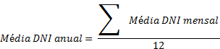 Eq. (2)
, onde foram obtidos os va
5 RESULTADOS E DISCUSSÕES
Após a coleta dos dados no software RADIASOL 2 referentes a DNI, coletados na estação meteorológica da cidade de Treviso-SC, o mesmo gerou um gráfico com as médias mensais diárias de DNI naquela região. Na Figura 7 podemos visualizar mais detalhadamente o gráfico gerado.

Figura 07 – Gráfico Radiação direta normal (DNI) em Treviso – SC.

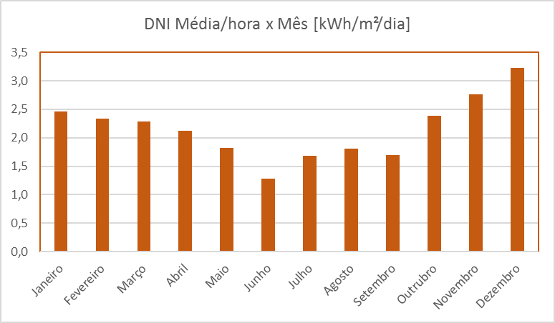
Fonte: Radiasol 2

Analisando o gráfico e realizando os cálculos da média de DNI mensal, percebe-se um valor menor de DNI no mês de junho, com uma média de aproximadamente 921 kWh/m²/mês, já o maior valor de DNI apresenta-se no mês de dezembro com aproximadamente 2395 kWh/m²/mês.
Realizou-se o cálculo da média de DNI anual e obteve-se um resultado de aproximadamente 1443 kWh/m²/ano.
ke um valorcom aproximadamente

6 CONSIDERAÇÕES FINAIS

Após a simulação no software Radiasol 2 dos índices de DNI na cidade de Treviso-SC, foi efetuado o cálculo para haver a média anual de DNI em “kWh/m²/ano”, obteve-se um resultado de aproximadamente 1443 kWh/m²/ano, valor considerado abaixo do “ideal” para a implementação de uma usina termossolar.
Contudo, considera-se para futuros trabalhos a possibilidade da aplicação de um sistema híbrido, que, quando o calor gerado pela radiação solar for insuficiente para atendimento das características térmicas do processo de superaquecimento do vapor, um sistema auxiliar acionado através da queima combustíveis (sistemas de geração renovável, ou não renovável) forneça a carga térmica necessária para aquecimento do vapor de trabalho.

AGRADECIMENTOS
Os autores agradecem a Faculdade Satc pela estrutura oferecida para a realização deste trabalho.

REFERÊNCIAS

ANEEL, 2015. Projeto estratégico: “Desenvolvimento da tecnologia nacional de geração heliotérmica de energia elétrica”. Agência Nacional de Energia Elétrica. Brasília, 2015.
CRESESB – (Centro de Referência para Energia Solar e Eólica Sérgio de Salvo Brito. Energia) Solar Princípios e Aplicações Cepel – Sistema Eletrobras, 2010. Disponível em: http://www.cresesb.cepel.br
FANTINATTI, Pedro; ZUFFO, Antonio; ARGOLLO, André. Indicadores de sustentabilidade em engenharia: Como Desenvolver. Rio de Janeiro: Elsevier Editora Ltda, 2015.
INPE (Instituto Nacional de Pesquisas Espaciais). Atlas Brasileiro de Energia Solar. São José dos Campos – SP, 2006.
KALOGIROU, S. A., 2009. Solar energy engineering: processes and systems. 1ª edição, Academic Press, Elsevier, EUA.
KALOUGIROU, Soteris. Engenharia de Energia Solar: Processos e Sistemas. 2ª ed. São Paulo: Elsevier Editora Ltda, 2012.
KALOGIROU, S.A., 2004. Solar termal collectors and applications.
LODI, C., 2011. Perspectivas para a geração de energia elétrica no Brasil utilizando a tecnologia solar térmica concentrada. Rio de Janeiro, 2011.
LOPEZ, Ricardo Aldabó. Energia Solar para produção de eletricidade. São Paulo: Artliber, 2012.
OLIVEIRA FILHO, Cássio Mauri de. Metodologia para estudo de implantação de uma usina heliotérmica de receptor central no Brasil. 2014. 87 f. TCC (Graduação) - Curso de Engenharia Elétrica, Universidade Federal do Rio de Janeiro, Rio de Janeiro, 2014.
MARANHÃO, Isabela Martins. Estudo sobre a tecnologia heliotérmica e sua viabilidade no Brasil. 2014. 66 f. - Curso de Engenharia de Energia, Universidade de Brasília, Brasilia, 2014.

